Android2.3.7源码结构分析

对Andorid系统进行分析或者系统功能定制的时候，我们经常需要在众多文件中花费大量时间定位所需关注的部分。为了减轻这部分枯燥而不可避免的工作，本文对2.3.7版本的源码结构进行了简单分析。希望对刚加入安卓大军的朋友们有所帮助。
下图为2.3.7_r1版本的根目录结构：
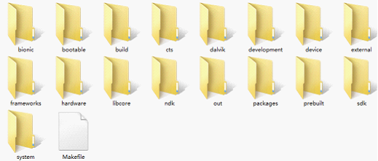
Makefile （makefile文件）
bionic （bionic C库，C运行时支持：libc、libm、libdl、动态linker）
bootable （启动引导相关代码）
build （存放系统编译规则及generic等基础开发包配置）
cts （Android兼容性测试套件标准）
dalvik （dalvik JAVA虚拟机）
development （应用程序开发相关）
device （厂商设备的编译变量等）
external （android使用的一些开源的模组）
frameworks （核心框架——java及C++语言）
hardware （主要是硬件适配层HAL代码）
libcore （核心库，支持dalvik）
ndk （本地代码的开发工具，用来包含应用程序的本地代码）
out （编译完成后的代码输出与此目录）
packages （应用程序包）
prebuilt （x86和arm架构下预编译的一些资源）
sdk （sdk及模拟器）
system （文件系统库、应用及组件——C语言）
主要工程及描述：
bionic 目录
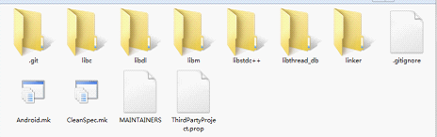
Libc （C库）
Libdl （dl是动态链接，提供访问动态链接库的功能）
Libm （m是数学，提供数学计算相关功能）
libstdc++ （标准 C++实现库）
libthread_db （线程调试库，gdb相关）
linker （动态链接器）
bootable 目录

Bootloader （适合各种bootloader的通用代码，部分函数实现及一些汇编文件）
Diskinstaller （android镜像打包器，x86可生产iso）
Recovery （系统恢复相关）
build目录
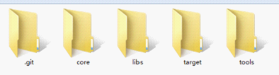
core （核心编译规则）
libs （主机端库，有android “cp”功能替换）
target （目标机编译对象：模拟器等）
tools （编译中主机使用的工具及脚本）
dalvik目录
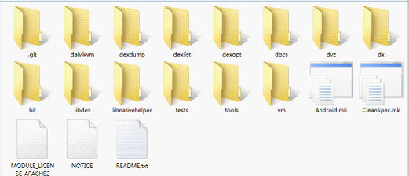
dalvikvm （main.c的目录）
dexdump （dex反汇编）
dexlist （List all methods in all concrete classes in a DEX file.）
dexopt （预验证与优化）
docs （文档）
dvz （和zygote相关的一个命令）
dx （dx工具，将多个java转换为dex）
hit （猜测是堆栈内实例相关操作的实线）
libdex （dex的库）
libnativehelper （安卓本地帮助库）
tests （测试代码）
tools （工具）
vm （虚拟机实现）
development 目录
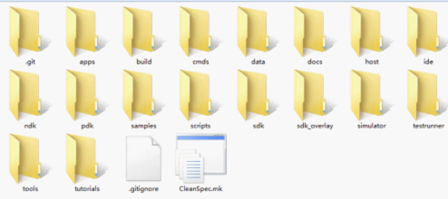
Apps （一些核心应用程序）
build （编译脚本模板）
cmds （有个monkey工具）
data （配置数据）
docs （文档）
host （主机端USB驱动等）
ide （集成开发环境）
ndk （本地开发套件——c语言开发套件）
pdk （Plug Development Kit）
samples （示例）
scripts （脚本）
sdk （sdk配置）
sdk_overlay （输入法配置）
simulator （模拟器）
testrunner （测试用）
tools （一些工具）
tutorials （教程）
framework目录
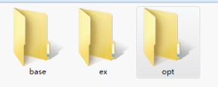
base （核心框架库，多为java或c++）
ex （猜测是以前版本遗留的java类）
opt （可选部分：emoji工厂类）
hardware目录

broadcom （博通公司开源抽象层）
libhardware （硬件抽象层库）
libhardware_legacy（遗留的硬件抽象层库）
msm7k （高通7k处理器开源抽象层）
qcom （qcom公司开源抽象层）
ril （无线接口层(Radio Interface Layer)）
ti （ti公司开源抽象层）
kernel目录
Linux内核，空
libcore目录
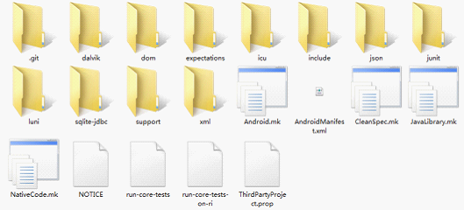
dalvik （dalvik支持）
dom （文件对象模型相关）
expectations （异常相关）
icu （jni的国际化组件的unicode支持）
include （一些头文件）
json （JavaScript对象符号相关）
junit （junit测试工具相关）
luni （猜测是一些java基本库的实现）
sqlite-jdbc （sqlite的java数据库联接实现）
support （一些测试）
xml （xml支持）
prebuilt目录

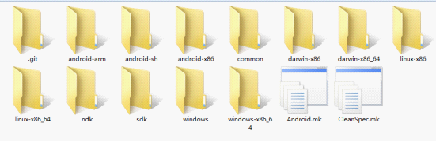
各主机的预编译头文件
system目录
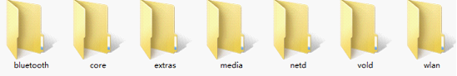
bluetooth （蓝牙相关）
core （系统核心工具）
extras
（扩展工具）
media （媒体相关）
netd （网络相关）
vold （SD卡相关）
wlan （无线相关）
PS:.git文件夹内为repo或git工具使用的文件，并非是安卓项目所属。

